**МИНОБРНАУКИ РОССИИ**

**Санкт-Петербургский государственный**

**электротехнический университет**

**«ЛЭТИ» им. В.И. Ульянова (Ленина)**

Кафедра вычислительной техники

Отчет по лабораторной работе № 11

по дисциплине «Программирование»

Тема: линейные двусвязные списки

|  |  |
| --- | --- |
| Студент гр. 9305 | ________________ Есин А.Ю |
|  |  |
| Преподаватель | ________________ Перязева Ю.В |

Содержание

Цель 3

Задание 3

Постановка задачи и описание решения 3

Описание структуры 4

Структура вызова функций 5

Текст программы 19

Пример работы программы 38

Заключение 41

Цель

Получить практические навыки в разработке алгоритмов с использованием линейных двусвязных списков на языке Си.

## Задание

С использованием структуры, созданной при выполнении лабораторной работы №9, создать двусвязный линейный список и разработать подалгоритм, а также написать функцию, удаляющую в двусвязном списке элемент перед элементом с указанным номером. Если указан номер первого элемента, вывести сообщение о невозможности удаления.

## Постановка задачи и описание решения

Дано: CSV файл, содержащий структуры.

Требуется получить: линейный двусвязный список, из которого был удален элемент с номером на 1 меньше, чем выбрал пользователь.

Сначала считываем данные (строка/строки, из которых формируются структуры) из файла или с клавиатуры. Затем возможно вывести все структуры на экран, а также продолжить и перейти к удалению.

В программе реализовано два различных способа удаления элемента: классическое для линейного списка удаление (“pop”), а также удаление, определенное заданием.

Удаление «по заданию» осуществляется следующим образом: сначала проверяется номер элемента списка, полученный на вход. Если номер меньше 1 то удаление не производится (нельзя удалить элементы перед «головой» списка). Затем проверяется, равен ли введенный номер списка двум (если да, то производится «классическое» удаление элемента линейного списка). Если же номер элемента списка больше двух, то происходит перебор элементов начиная от «головы» списка и до элемента с номером, полученным на вход, уменьшенному на 2, после чего в элемент, предшествующий удаляемому (номер элемента списка, полученный на вход уменьшенный на 2) в качестве ссылки на следующий элемент сохраняется адрес элемента с номером, полученным на вход. После чего пользователю сообщается об успешном завершении операции.

## Описание структуры

Таблица 1. Описание структуры (typedef struct unit {…} guitar).

|  |  |  |
| --- | --- | --- |
| Имя поля | Тип | Назначение |
| name | char* | Указатель на массив символов с именем элемента |
| info | char* | Указатель на строку с информацией об элементе (произвольный массив символов) |
| numOfPickups | int | Количество звукоснимателей |
| numOfFrets | int | Количество ладов |
| numOfStrings | int | Количество струн |
| menzureLength | float | Длинна мензуры |
| neckRadius | float | Радиус грифа |
| stringsWidth | int* | Указатель на массив целых чисел, хранящий толщину струн |

Таблица 2.Описание структуры (typedef struct node_unit {…} node)

|  |  |  |
| --- | --- | --- |
| Имя поля | Тип | Назначение |
| guitar | guitar* | Указатель на информационную структуру |
| next | struct node_unit* | Указатель на следующий элемент списка |
| previous | struct node_unit* | Указатель на предыдущий элемент списка |

## Структура вызова функций

1.Main

**Описание:**

Является точкой входа в программу.

**Прототип:**

Int main();

**Пример вызова:**

main();

**Описание переменных:**

|  |  |  |  |
| --- | --- | --- | --- |
| Вид переменной | Имя поля | Тип | Назначение |
| Локальная | name | char* | Имя файла, из которого считываются данные |
| Локальная | head | node* | Указатель на начало списка |
| Локальная | tail | node* | Указатель на конец списка |
| Локальная | df | FILE* | Указатель на файл с именем name |
| Локальная | i | int | Счетчик цикла |
| Локальная | length | int | Длинна линейного списка |
| Локальная | deleteNumber | int | Номер удаляемого элемента для удаления «по заданию» |
| Локальная | count | int | Количество элементов списка в файле |
| Локальная | flag | char | Выбор пункта меню |
| Локальная | trash | char | Переменная для сбора мусора при ошибках считывания выбора пункта меню |

**Возвращаемое значение:**

2.MainMenu

**Описание:**

Вывод главного меню.

**Прототип:**

Void MainMenu();

**Пример вызова:**

MainMenu();

**Возвращаемое значение:**

3.Info

**Описание:**

Вывод меню помощи.

**Прототип:**

Void info();

**Пример вызова:**

info();

**Возвращаемое значение:**

4.startMenu

**Описание:**

Вывод меню основных действий.

**Прототип:**

void startMenu();

**Пример вызова:**

startMenu();

**Возвращаемое значение:**

5.deleteMenu

**Описание:**

Вывод меню удаления.

**Прототип:**

void deleteMenu();

**Пример вызова:**

deleteMenu();

**Возвращаемое значение:**

6.getData

**Описание:**

Ввод данных из строки и создание двумерного массива с этими данными для создания элемента списка.

**Прототип:**

char **getData(FILE *source);

**Пример вызова:**

data = getData(source);

**Описание переменных:**

|  |  |  |  |
| --- | --- | --- | --- |
| Вид переменной | Имя поля | Тип | Назначение |
| Формальный аргумент | source | FILE* | Указатель на файл |
| Локальная | arrData | char** | Указатель на двумерный массив |
| Локальная | input | char* | Входная строка с данными |
| Локальная | shift | int | Сдвиг для ввода данных в строку двумерного массива |
| Локальная | i | int | Счетчик цикла |
| Локальная | count | int | Счетчик строки двумерного массива |
| Локальная | len | int | Длинна строки с входными данными |
| Локальная | errorCount | int | Счетчик для очистки массива в случае ошибки |
| Локальная | trigger | char | Флаг ошибки выделения памяти |

**Возвращаемое значение:** указатель на двумерный массив данных.

7.strRead

**Описание:**

Считывание строки из файла, на который указывает df.

**Прототип:**

void strRead(FILE *df, char **dest);

**Пример вызова:**

strRead(source,&input);

**Описание переменных:**

|  |  |  |  |
| --- | --- | --- | --- |
| Вид переменной | Имя поля | Тип | Назначение |
| Формальный аргумент | df | FILE* | Указатель на файл |
| Формальный аргумент | dest | char** | Указатель на строку, в которую производится считывание |
| Локальная | symbol | char | Символ, считываемый в данный момент |
| Локальная | length | int | Длинна строки с данными |
| Локальная | multiplier | int | Множитель для увеличения размера строки |
| Локальная | errCount | int | Счетчик «мусорного» ввода |

**Возвращаемое значение:**

8.clearStrArray

**Описание:**

Очищает память, выделенную под массив arr.

**Прототип:**

void clearStrArray(char **arr,int count);

**Пример вызова:**

clearStrArray(arrData,errorCount);

**Описание переменных:**

|  |  |  |  |
| --- | --- | --- | --- |
| Вид переменной | Имя поля | Тип | Назначение |
| Формальный аргумент | count | int | Количество строк в массиве (удаляемых строк) |
| Формальный аргумент | arr | char** | Двумерный массив символов |
| Локальная | i | int | Счетчик цикла |

**Возвращаемое значение:**

9.getInput

**Описание:**

Выбор источника ввода.

**Прототип:**

char *getInput();

**Пример вызова:**

name = getInput();

**Описание переменных:**

|  |  |  |  |
| --- | --- | --- | --- |
| Вид переменной | Имя поля | Тип | Назначение |
| Локальная | name | char* | Строка в которую записывается имя файла |

**Возвращаемое значение:** строка, содержащая имя файла.

10.lenCount

**Описание:**

Подсчет количества строк в файле с указателем filename.

**Прототип:**

int lenCount(FILE *filename);

**Пример вызова:**

count = lenCount(df);

**Описание переменных:**

|  |  |  |  |
| --- | --- | --- | --- |
| Вид переменной | Имя поля | Тип | Назначение |
| Формальный аргумент | filename | FILE* | Указатель на файл |
| Локальная | symbol | char | Считываемый из файла в данный момент символ |
| Локальная | i | int | Счетчик цикла |

**Возвращаемое значение:** количество строк в файле.

11.create_node

**Описание:**

Создание элемента списка.

**Прототип:**

node *create_node (FILE *source,int *length);

**Пример вызова:**

temp = create_node(source,length);

**Описание переменных:**

|  |  |  |  |
| --- | --- | --- | --- |
| Вид переменной | Имя поля | Тип | Назначение |
| Формальный аргумент | source | FILE* | Указатель на файл |
| Формальный аргумент | length | int* | Указатель на длину списка |
| Локальная | i | int | Счетчик цикла |
| Локальная | data | char** | Двумерный массив данных, которыми заполняется элемент списка |

**Возвращаемое значение:** указатель на элемент списка.

12.print_from_head

**Описание:**

Вывод линейного списка, началом которого является head, на экран (в прямом порядке).

**Прототип:**

void print_from_head(node **head);

**Пример вызова:**

print_from_head(&head);

**Описание переменных:**

|  |  |  |  |
| --- | --- | --- | --- |
| Вид переменной | Имя поля | Тип | Назначение |
| Формальный аргумент | head | node** | Двойной указатель на голову списка |
| Локальная | i | int | Счетчик цикла |
| Локальная | p | node* | Временный указатель на элемент списка |

**Возвращаемое значение:**

13.print_from_tail

**Описание:**

Вывод линейного списка, концом которого является tail, на экран (в обратном порядке).

**Прототип:**

void print_from_tail(node **tail);

**Пример вызова:**

print_from_tail(&tail);

**Описание переменных:**

|  |  |  |  |
| --- | --- | --- | --- |
| Вид переменной | Имя поля | Тип | Назначение |
| Формальный аргумент | tail | node** | Двойной указатель на конец списка |
| Локальная | i | int | Счетчик цикла |
| Локальная | p | node* | Временный указатель на элемент списка |

**Возвращаемое значение:**

14.add_first

**Описание:**

Добавление элемента в список на место head.

**Прототип:**

void add_first(node **head,FILE *source,int *length);

**Пример вызова:**

add_first(&head,df,&length);

**Описание переменных:**

|  |  |  |  |
| --- | --- | --- | --- |
| Вид переменной | Имя поля | Тип | Назначение |
| Формальный аргумент | head | node** | Двойной указатель на голову списка |
| Формальный аргумент | source | FILE* | Указатель на файл |
| Формальный аргумент | length | int* | Указатель на длину списка |
| Локальная | temp | node* | Временный указатель на элемент списка |

**Возвращаемое значение:**

15.add_last

**Описание:**

Добавление элемента в список на место tail.

**Прототип:**

void add_last(node **tail,FILE *source,int *length);

**Пример вызова:**

add_last(&tail,df,&length);

**Описание переменных:**

|  |  |  |  |
| --- | --- | --- | --- |
| Вид переменной | Имя поля | Тип | Назначение |
| Формальный аргумент | tail | node** | Двойной указатель на конец списка |
| Формальный аргумент | source | FILE* | Указатель на файл |
| Формальный аргумент | length | int* | Указатель на длину списка |
| Локальная | temp | node* | Временный указатель на элемент списка |

**Возвращаемое значение:**

16.insert

**Описание:**

Добавление в список элемента на указанную позицию index.

**Прототип:**

void insert(node **head, int index, FILE *source, int *length);

**Пример вызова:**

insert(&head, i, source, &length);

**Описание переменных:**

|  |  |  |  |
| --- | --- | --- | --- |
| Вид переменной | Имя поля | Тип | Назначение |
| Формальный аргумент | head | node** | Двойной указатель на начало списка |
| Формальный аргумент | index | int | Позиция добавляемого элемента |
| Формальный аргумент | source | FILE* | Указатель на файл |
| Формальный аргумент | length | int* | Указатель на длину списка |
| Локальная | p | node* | Вспомогательный указатель |
| Локальная | temp | node* | Вспомогательный указатель |
| Локальная | i | int | Счетчик цикла |

**Возвращаемое значение:**

17.pop

**Описание:**

Удаление первого добавленного в список элемента.

**Прототип:**

void pop(node **head,int *length);

**Пример вызова:**

pop(&head,&length);

**Описание переменных:**

|  |  |  |  |
| --- | --- | --- | --- |
| Вид переменной | Имя поля | Тип | Назначение |
| Формальный аргумент | head | node** | Двойной указатель на начало списка |
| Формальный аргумент | length | int* | Указатель на длину списка |
| Локальная | temp | node* | Вспомогательный указатель |

**Возвращаемое значение:**

18.removeNode

**Описание:**

Удаляет элемент перед элементом с номером i.

**Прототип:**

void removeNode(node **head,int i,int *length);

**Пример вызова:**

removeNode(&head,deleteNumber,&length);

**Описание переменных:**

|  |  |  |  |
| --- | --- | --- | --- |
| Вид переменной | Имя поля | Тип | Назначение |
| Формальный аргумент | head | node** | Двойной указатель на начало списка |
| Формальный аргумент | i | int | Номер удаляемого элемент +1 |
| Формальный аргумент | length | int* | Указатель на длину списка |
| Локальная | temp | node* | Вспомогательный указатель на элемент списка |
| Локальная | j | int | Счетчик цикла |

**Возвращаемое значение:**

19.delete

**Описание:**

Удаление конкретного элемента unit списка.

**Прототип:**

void delete(node **unit);

**Пример вызова:**

delete(&temp);

**Описание переменных:**

|  |  |  |  |
| --- | --- | --- | --- |
| Вид переменной | Имя поля | Тип | Назначение |
| Формальный аргумент | unit | node** | Двойной указатель на удаляемый элемент |

**Возвращаемое значение:**

20.clearList

**Описание:**

Очистка памяти, выделенной под список.

**Прототип:**

void clearList(node **head,int length);

**Пример вызова:**

clearList(&head,length);

**Описание переменных:**

|  |  |  |  |
| --- | --- | --- | --- |
| Вид переменной | Имя поля | Тип | Назначение |
| Формальный аргумент | head | node** | Двойной указатель на начало списка |
| Формальный аргумент | length | int | Указатель на длину списка |
| Локальная | temp | node* | Вспомогательный указатель |
| Локальная | i | int | Счетчик цикла |

**Возвращаемое значение:**

## Текст программы

1. *Файл main.c*

#include <stdio.h>

#include <stdlib.h>

#include "dataRead.h"

#include "list.h"

#include "menu.h"

int main() {

char *name = NULL;

node *head = NULL, *tail = NULL;

FILE *df = NULL;

int i,length,deleteNumber,count = 0;

char flag,trash;

do {

system("cls");

mainMenu();

flag = getchar();

getchar();

i = 0;

if (flag == '\n') while ((trash = getchar()) != '\n') i++;

if (i) {

flag = '`';

}

switch (flag) {

case '1':

//ввод значений и работа

do {

system("cls");

startMenu();

flag = getchar();

getchar();

i = 0;

if (flag == '\n') while ((trash = getchar()) != '\n') i++;

if (i) {

flag = '`';

}

switch (flag) {

case '1':

//file inp

while (df == NULL) {

name = getInput();

df = fopen(name, "r");

if (df == NULL) {

printf("File %s is not found!\n\n",name);

}

}

puts("File opened successfully!");

puts("Press ENTER to continue!");

getchar();

system("cls");

count = lenCount(df);

if (count >= 1) {

length = 0;

add_first(&head,df,&length);

tail = head;

head->next = tail;

//tail->previous = head;

for (i = 0;i < (count - 1);i++) {

add_last(&tail,df,&length);

}

puts("File read successfully!");

} else {

puts("The file is empty!");

}

puts("Press ENTER to continue");

fseek(df,0,SEEK_SET);

getchar();

fclose(df);

break;

case '2':

//keyboard inp

do {

system("cls");

puts("Enter dataline with split symbols:");

df = stdin;

if (count == 0) { //Если это первый ввод

add_first(&head,df,&length);

tail = head;

head->next = tail;

tail->next = NULL;

count++;

} else {

add_last(&tail,df,&length);

count++;

}

puts("Enter one more line? (1 - Yes/2 - No)");

flag = getchar();

getchar();

} while (flag == '1');

break;

case '3':

//delete node

do {

system("cls");

deleteMenu();

flag = getchar();

getchar();

i = 0;

if (flag == '\n') while ((trash = getchar()) != '\n') i++;

if (i) {

flag = '`';

}

switch (flag) {

case '1':

//pop

pop(&head,&length);

puts("\nPress ENTER to return...");

getchar();

break;

case '2':

//task delete

puts("Enter (number of node you want to delete)+1:");

scanf("%d",&deleteNumber);

getchar();

removeNode(&head,deleteNumber,&length);

puts("Press ENTER to return...");

getchar();

break;

case '8':

break;

default:

system("cls");

puts("There's no such paragraph!");

puts("Press ENTER when ready...");

do {

flag = getchar();

} while (flag != '\n');

}

} while (flag != '8');

break;

case '4':

//print list

print_from_head(&head);

puts("Press ENTER to return...");

getchar();

break;

case '5':

print_from_tail(&tail);

puts("Press ENTER to return...");

getchar();

break;

case '9':

break;

default:

system("cls");

puts("There's no such paragraph!");

puts("Press ENTER when ready...");

do {

flag = getchar();

} while (flag != '\n');

}

} while (flag != '9');

break;

case '2':

//вывод справки

system("cls");

info();

i = 0;

getchar();

break;

case '0':

//выход из программы

if (name != NULL) {

free(name);

name = NULL;

}

clearList(&head,length);

head->next = NULL;

head = NULL;

tail = NULL;

df = NULL;

break;

default:

system("cls");

puts("There's no such paragraph!");

puts("Press ENTER when ready...");

do {

flag = getchar();

} while (flag != '\n');

}

} while (flag != '0');

return 0;

}

1. *Файл menu.c*

#include "menu.h"

#include <stdio.h>

void mainMenu()

{

puts("Welcome to the linear list lab!\n");

puts("1 - enter data");

puts("2 - info");

puts("0 - exit");

}

void info()

{

puts("This program reads data from .csv file (or entered manually from keyboard) and creates a linear list from it.\n");

puts("All the data should be entered in line with split symbols\nEXAMPLE: 'name;info;number;2;5;123;23' (no split symbol at the end of line)\n");

puts("To delete node you need to enter number of unit (count starts with '1', NOT '0').\n");

puts("Press ENTER to return...");

}

void startMenu()

{

puts("1 - enter from file");

puts("2 - enter from keyboard");

puts("3 - delete node");

puts("4 - print list");

puts("9 - return");

}

void deleteMenu()

{

puts("1 - classic delete ('pop')");

puts("2 - task delete (delete unit before node with entered number)");

puts("8 - return");

}

1. *Файл menu.h*

#ifndef LAB10_MENU_H

#define LAB10_MENU_H

void mainMenu(); //Вывод главного меню @@

void info(); //вывод справки @@

void startMenu(); //меню ввода информации и удаления @@

void deleteMenu(); //меню выбора режима удаления @@

#endif //LAB10_MENU_H

1. *Файл dataRead.c*

#include "dataRead.h"

#include "list.h"

#include <stdlib.h>

#include <string.h>

char **getData(FILE *source)

{

char **arrData = NULL;

char *input = NULL;

int i,shift,count,len,errorCount,trigger = 0;

strRead(source,&input);

len = strlen(input);

for (i = 0,count = 0;i < len;i++) {

if (input[i] == split) {

count++;

}

}

arrData = (char**)malloc(sizeof(char*) * (count + 1));

if (arrData != NULL) {

for (i = 0,errorCount = 0;i <= count;i++,errorCount++) {

arrData[i] = (char*)malloc(sizeof(char) * len);

if (arrData[i] != NULL) trigger = 1;

else {

trigger = 0;

i = count;

}

}

if (trigger) {

count = 0;

shift = 0;

for (i = 0;i < len;i++) {

if (input[i] != split) {

arrData[count][i - shift] = input[i];

} else {

arrData[count][i - shift] = '\0';

count++;

shift = i + 1;

}

}

arrData[count][i - shift] = '\0';

} else {

clearStrArray(arrData,errorCount);

}

}

free(input);

input = NULL;

return arrData;

}

void clearStrArray(char **arr,int count)

{

int i;

for (i = 0;i < count;i++) {

free(arr[i]);

arr[i] = NULL;

}

free(arr);

arr = NULL;

}

void strRead(FILE *df, char **dest)

{

char symbol = '\0';

int length = 0, multiplier = 1,errCount = 0;

(*dest) = (char *)malloc(sizeof(char) * (readStep + 1));

while (symbol != '\n') {

symbol = fgetc(df);

if (symbol >= 32) {

if ((length % readStep == 0) && (length != 0)) {

multiplier++;

(*dest) = (char *) realloc((*dest), sizeof(char) * (readStep * multiplier + 1));

if ((*dest) == NULL) {

perror("Ooops, looks like there's an error with memory reassignment...");

exit(1);

}

}

(*dest)[length] = symbol;

length++;

} else errCount++;

}

(*dest)[length] = '\0';

}

char *getInput()

{

char *name = NULL;

name = (char*)malloc(sizeof(char) * maxlen);

puts("Enter filename:");

fgets(name,(maxlen - referenceBuff),stdin);

name[strlen(name) - 1] = '\0';

if (strcmp(name,"standard") == 0) {

name = "stdin";

} else {

strcat(name, ".csv");

}

return name;

}

int lenCount(FILE *filename)

{

int i = 0;

char symbol = '\0';

while (symbol != EOF) {

symbol = fgetc(filename);

if (symbol == '\n') {

i++;

}

}

fseek(filename,0,SEEK_SET);

return i;

}

1. *Файл dataRead.h*

#ifndef LAB10_DATAREAD_H

#define LAB10_DATAREAD_H

#include <stdio.h>

enum values {

readStep = 15,

maxlen = 45,

referenceBuff = 5,

constFields = 7,

split = ';',

};

char **getData(FILE *source); //формирование из строки массива данных для структуры @@

void strRead(FILE *df, char **dest); //считывает одну строку из файла @@

void clearStrArray(char **arr,int count); //очистка массива данных @@

char *getInput(); //выбор источника ввода @@

int lenCount(FILE *filename); //подсчет количества строк в файле @@

#endif //LAB10_DATAREAD_H

1. *Файл list.c*

#include "list.h"

#include "dataRead.h"

#include <stdlib.h>

#include <stdio.h>

#include <string.h>

node *create_node(FILE *source,int *length)

{

int i;

char **data = NULL;

data = getData(source);

node *temp;

temp = (node*) malloc (sizeof(node));

temp->guitar = (guitar*)malloc(sizeof(guitar));

temp->guitar->name = (char*)malloc(sizeof(char) * strlen(data[0]));

strcpy(temp->guitar->name,data[0]);

temp->guitar->info = (char*)malloc(sizeof(char) * strlen(data[1]));

strcpy((temp->guitar->info),data[1]);

temp->guitar->numOfPickups = atoi(data[2]);

temp->guitar->numOfFrets = atoi(data[3]);

temp->guitar->numOfString = atoi(data[4]);

temp->guitar->menzureLength = atof(data[5]);

temp->guitar->neckRadius = atof(data[6]);

temp->guitar->stringsWidth = (int*)malloc(sizeof(int) * temp->guitar->numOfString);

for (i = 0;i < (temp->guitar->numOfString);i++) {

temp->guitar->stringsWidth[i] = atoi(data[7 + i]);

}

temp -> next = NULL;

temp->previous = NULL;

clearStrArray(data,(i + 7));

(*length)++;

return temp;

}

void print_from_head(node **head)

{

node *p;

int i;

p = *head;

system("cls");

if (p == NULL) {

puts("There's nothing to print");

}

while (p != NULL) {

printf("Name: %s\n", p->guitar->name);

printf("Description/info: %s\n",p->guitar->info);

printf("Number of Pickups: %d\n", p->guitar->numOfPickups);

printf("Number of frets: %d\n",p->guitar->numOfFrets);

printf("Number of strings: %d\n",p->guitar->numOfString);

printf("Menzure length: %.2f\n",p->guitar->menzureLength);

printf("Neck radius: %.2f\n",p->guitar->neckRadius);

printf("Strings width: ");

for (i = 0;i < (p->guitar->numOfString);i++) {

printf("%d ",p->guitar->stringsWidth[i]);

}

p = p->next;

printf("\n\n");

}

}

void print_from_tail(node **tail)

{

node *p;

int i;

p = *tail;

system("cls");

if (p == NULL) puts("There's nothing to print!");

do {

printf("Name: %s\n", p->guitar->name);

printf("Description/info: %s\n",p->guitar->info);

printf("Number of Pickups: %d\n", p->guitar->numOfPickups);

printf("Number of frets: %d\n",p->guitar->numOfFrets);

printf("Number of strings: %d\n",p->guitar->numOfString);

printf("Menzure length: %.2f\n",p->guitar->menzureLength);

printf("Neck radius: %.2f\n",p->guitar->neckRadius);

printf("Strings width: ");

for (i = 0;i < (p->guitar->numOfString);i++) {

printf("%d ",p->guitar->stringsWidth[i]);

}

p = p->previous;

printf("\n\n");

} while (p != (*tail));

}

void add_first(node **head,FILE *source,int *length)

{

node *temp;

temp = create_node(source,length);

temp->next = *head;

temp->previous = NULL;

if (*length != 1) {

(*head)->previous = temp;

}

*head = temp;

}

void add_last(node **tail,FILE *source,int *length)

{

node *temp;

temp = create_node(source,length);

(*tail)->next = temp;

temp->previous = *tail;

*tail = temp;

}

void pop(node **head,int *length)

{

node *temp = NULL;

if (*head != NULL) {

temp = *head;

*head = (*head)->next;

(*head)->previous = NULL;

(*length)--;

delete(&temp);

puts("Success!");

} else puts("There's nothing to delete!");

}

void removeNode(node **head,int i,int *length) //удаляет элемент перед элементом с указанным номером

{

node *temp = NULL;

int j = 0;

if (i != 1) {

temp = *head;

if (j == i - 2) {

pop(head,length);

} else {

do {

temp = temp->next;

j++;

} while (j != (i - 2) && temp != NULL);

if (temp == NULL) {

puts("No such node!");

} else {

temp->previous->next = temp->next;

temp->next->previous = temp->previous;

delete(&temp);

(*length)--;

puts("Deleted successfully!");

}

}

} else {

puts("You cannot delete the node before head! (node does not exist!)");

}

if (temp != NULL) {

temp = NULL;

}

}

void delete(node **unit)

{

(*unit)->guitar->name = NULL;

(*unit)->guitar->info = NULL;

(*unit)->guitar->stringsWidth = NULL;

free((*unit)->guitar);

(*unit)->guitar = NULL;

free((*unit));

unit = NULL;

}

void insert(node **head, int index,FILE *source,int *length)

{

node *p,*temp;

int i;

if (index == 0) {

add_first(head,source,length);

} else {

p = *head;

i = 0;

while (i < index - 1 && p != NULL) {

p = p->next;

i++;

}

if (p == NULL) {

puts("No such node!");

} else {

temp = create_node(source,length);

temp->next = p;

temp->previous = p->previous;

p->previous = temp;

}

}

}

void clearList(node **head,int length)

{

int i;

node *temp = NULL;

temp = *head;

for(i = 0;i < length;i++) {

if (temp->guitar->stringsWidth != NULL) {

free(temp->guitar->stringsWidth);

temp->guitar->stringsWidth = NULL;

}

free(temp->guitar);

temp->guitar = NULL;

temp->previous = NULL;

temp = temp->next;

}

}

1. *Файл list.h*

#ifndef LAB10_LIST_H

#define LAB10_LIST_H

#include <stdio.h>

typedef struct unit {

char *name;

char *info;

int numOfPickups;

int numOfFrets;

int numOfString;

float menzureLength;

float neckRadius;

int *stringsWidth;

} guitar;

typedef struct node_unit {

guitar *guitar;

struct node_unit *next;

struct node_unit *previous;

} node;

node *create_node (FILE *source,int *length); //создание элеменнта списка @@

void print_from_head(node **head); //вывод списка @@

void print_from_tail(node **tail); //вывод списка с конца

void add_first(node **head,FILE *source,int *length); //добавление элемента на место head @@

void add_last(node **tail,FILE *source,int *length); //добавление элемента в конец списка @@

void insert(node **head, int index,FILE *source,int *length); //добавление в список элемента на указанную позицию @@

void pop(node **head,int *length); //удаление первого элемента @@

void removeNode(node **head,int i,int *length); //удаляет элемент перед элементом с указанным номером @@

void delete(node **unit); //удаление node @@

void clearList(node **head,int length); //очистка памяти, выделенной под список @@

#endif //LAB10_LIST_H

## Пример работы программы

Исходные данные:

Name = “base”

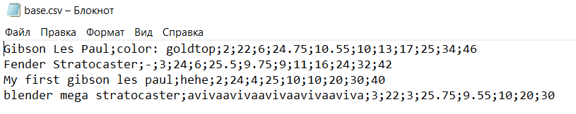

Вывод программы:

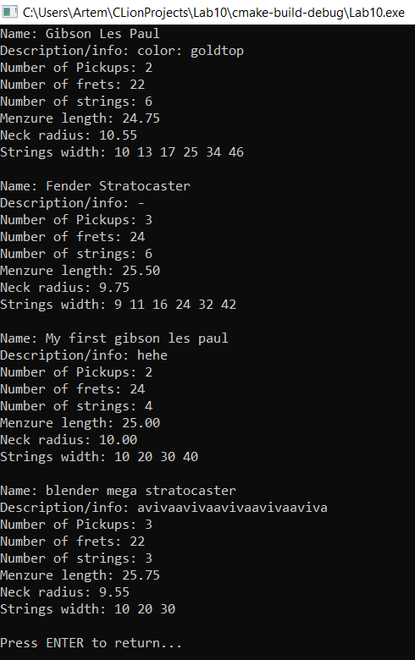

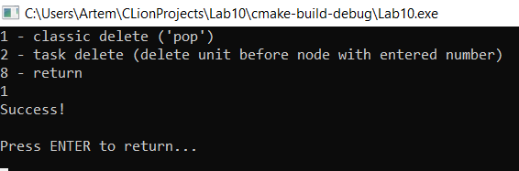

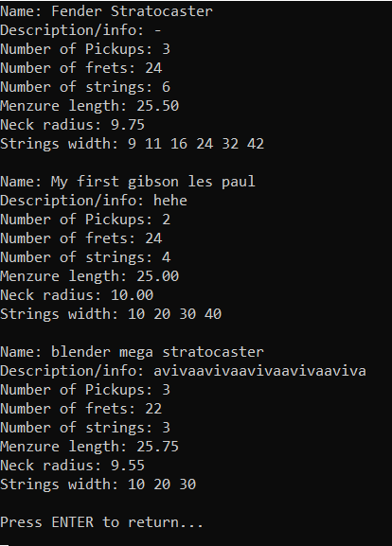

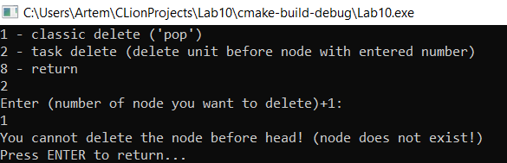

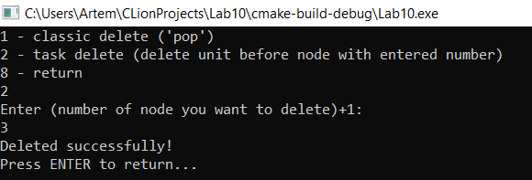

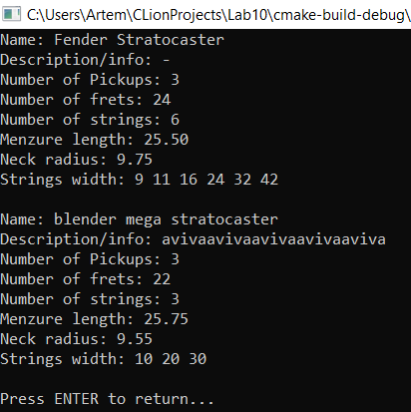

## Заключение

Выводы:

При выполнении лабораторной работы были получены практические навыки в разработке алгоритмов с использованием линейных двусвязных списков посредством написания программы на языке Си.